Octobre 2023

Nouveautés



GEEF

Version 3.38



Virtualia

Version 5.0.4



Préambule
Les SDIS concernés par les anomalies contenant le mot clé « Oracle » sont, par ordre alphabétique : le SDIS 68, le SDIS 78 et le SDMIS (SDIS 69). Ces SDIS ne sont pas concernés par les anomalies contenant le mot clé « MySQL » ou « MariaDB ».
Les autres SDIS ne sont pas concernés par les anomalies « Oracle » mais sont concernés par les anomalies contenant le mot clé « MySQL ».

Les SDIS concernés par les anomalies « GPEC » sont, par ordre alphabétique : le SDIS 44, le SDIS 59 et le SDIS 86. Les autres SDIS ne sont pas concernés par les anomalies « GPEC ».

Général

EG01 : Les écrans harmonisés présenteront dorénavant des sous-titres dans les formulaires de création/modification pour certaines tables (ex : "Formation > Commercialisation > Devis") [Mantis #9222 - Transition graphique]
Pour le moment, seul l’écran décrit dans le changelog est impacté par la transition graphique, il a été utilisé en exemple et à titre expérimental.
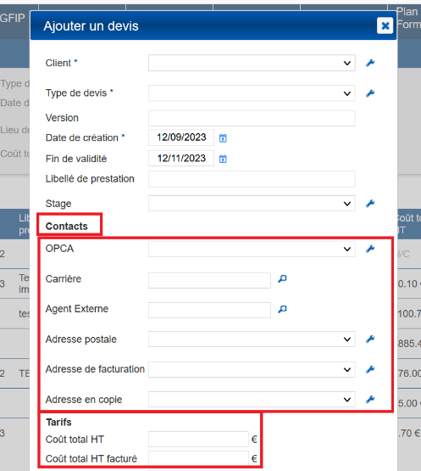

GRH

EH01 : L'écran "GRH > Conditions Physique > Saisie" permettra dorénavant de passer d'un agent à l'autre avec les flèches "haut" et "bas" du clavier dans les zones de saisie textuelles - les listes déroulantes ne sont pas concernées [Mantis #9265]
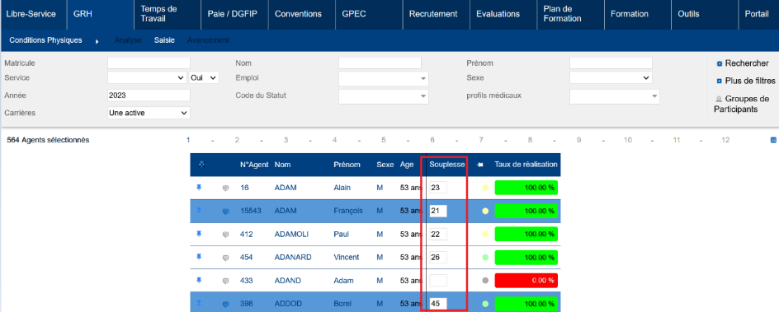
La touche tabulation continue à défiler les champs de gauche à droite puis de haut en bas.

EH02 : L'écran "GRH > Conditions Physique > Saisie" affichera dorénavant une colonne "taux de réalisation" indiquant si l'agent a réalisé tous ces tests pour l'année [Mantis #9267]
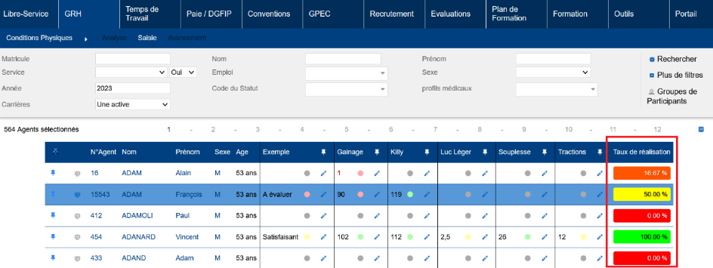

EH03 : L'écran "GRH > Livrets Individuels > Détails des Livrets > Personne à prévenir" proposera dorénavant un champ de commentaire et un champ d'ordre d'affichage [Mantis #9282]
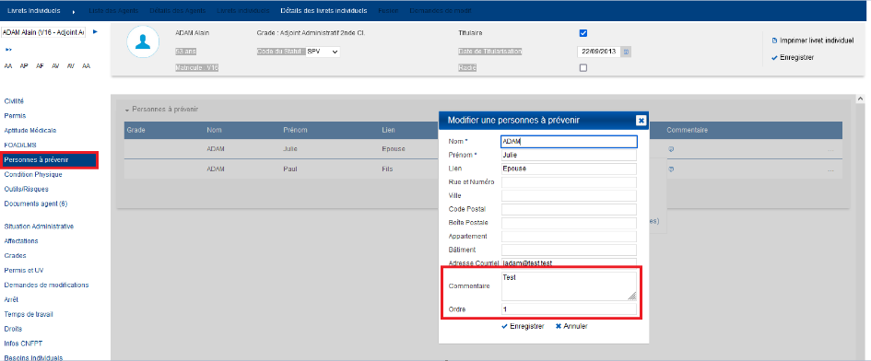

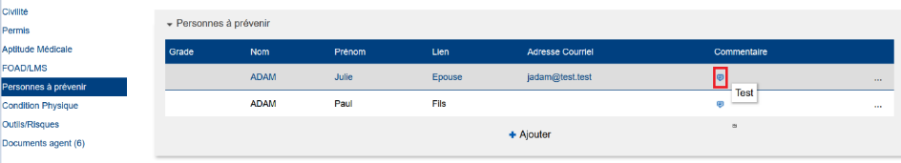

EH04 : L'écran "GRH > Groupes de Participants > Détails" sera dorénavant scindé avec "GRH > Groupes de Participants > Stagiaires" et "GRH > Groupes de Participants > Gestion Administrative" [Pas de Mantis - Projet Virtualia]
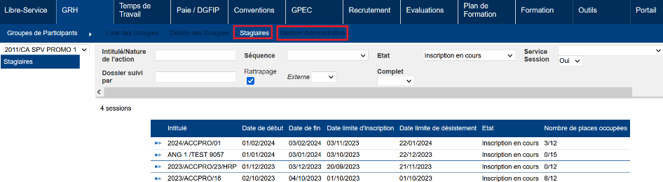
La partie « Gestion Administrative » est en cours de développement.

CH01 : L'écran "GRH > Conditions Physiques > Saisie" devrait dorénavant calculer correctement l'âge de l'agent pour la recherche du niveau de performance [Mantis #9147]
Barème :
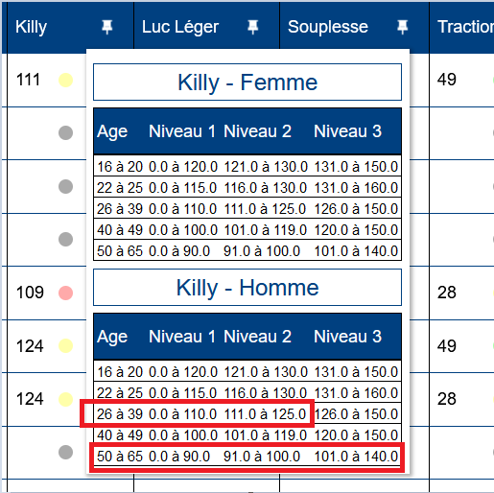

C’est bien le barème de l’âge correspondant à l’année de la recherche qui est dorénavant pris en compte :
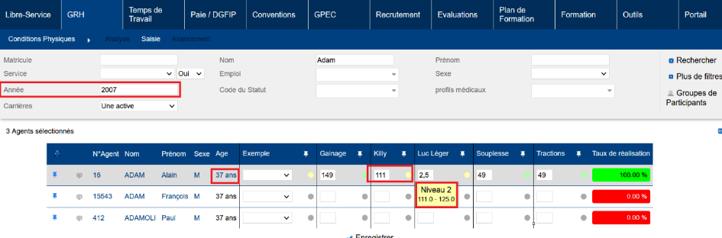

Gestion Administrative [En développement]

EA01 : Les libellés des types et résultats de visites en application "Virtualia" seront dorénavant limités à 50 caractères [Mantis #8748 - Projet Virtualia]
Types de visites :
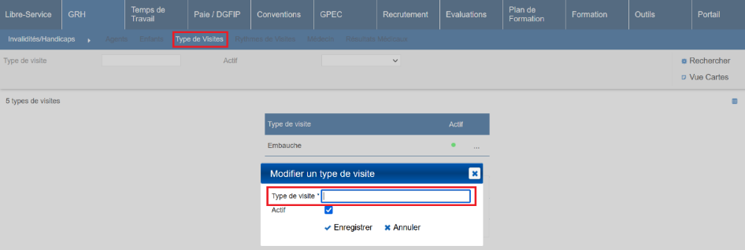

Résultats de visites :
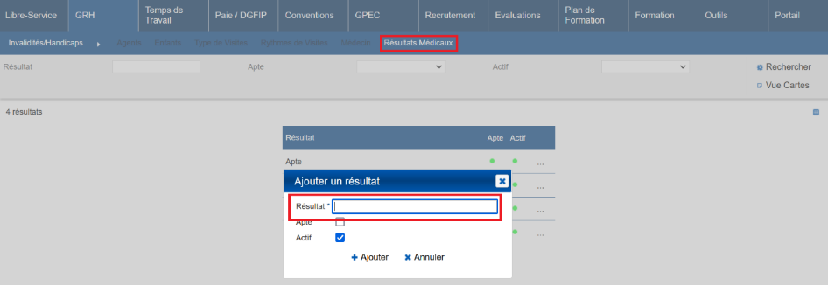

EA02A : Les champs d'adresses ne seront plus proposés lors de la création d'un nouvel agent interne en application "Virtualia" [Mantis #9180 - Projet Virtualia]
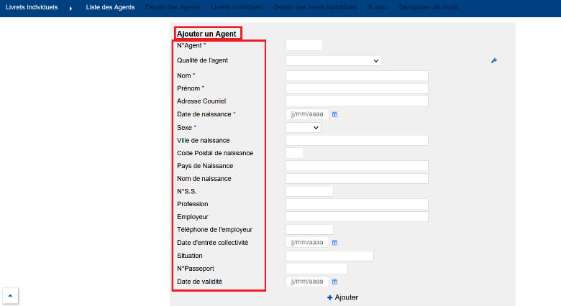

EA02B : La qualité sera dorénavant proposée en saisie avant le nom/prénom lors de la création d'un nouvel agent interne et le nom de naissance a été rapproché du nom d'usage [Mantis 0009180 et 0009278 - Projet Virtualia]
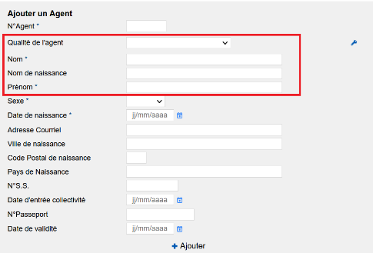

EA02C : La situation proposera dorénavant des suggestions lors de la création d'un nouvel agent interne sans le module "GA" et ne sera plus présentée avec ce module [Mantis #9180 - Projet Virtualia]
Avec une licence «GA » activée, la situation n’est plus disponible lors de la création d’un agent :
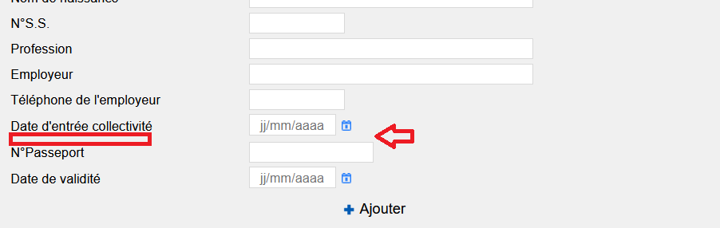

Avec la licence « GA » désactivée, le champ « Situation » lors de la création d’un agent propose des suggestions :
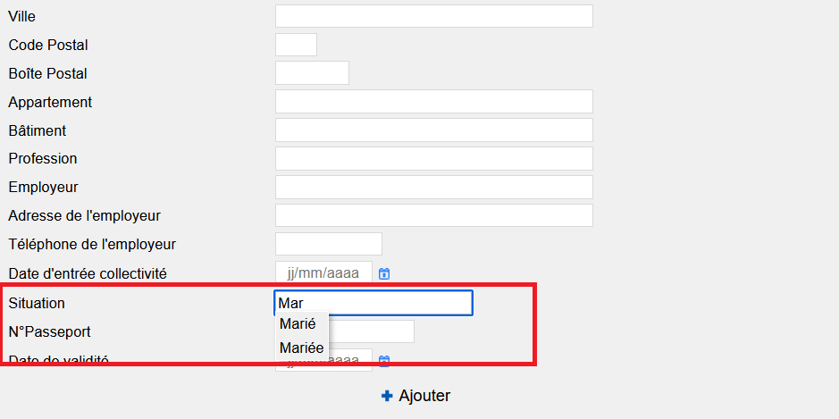

EA03 : Le titre des montants/taux dans les blocs de saisie de l'écran ""GRH > Livrets Individuels > Détails des livrets > Paie > Types de rémunérations" s'adapteront dorénavant en fonction du type (indicé, taux horaire, ...) et un titre par défaut plus générique ("montant par unité") a été défini [Mantis #9236 - Projet Virtualia]
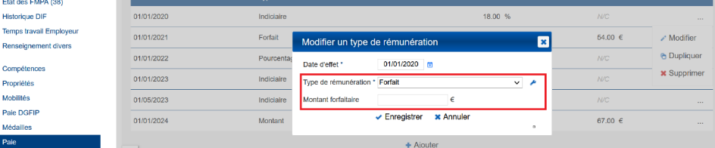

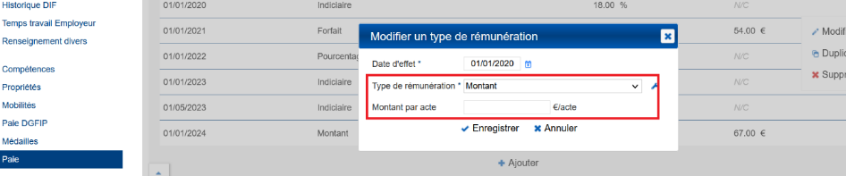

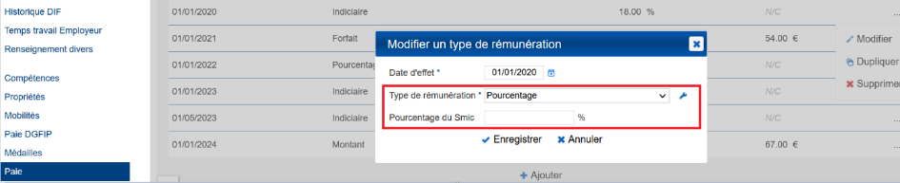

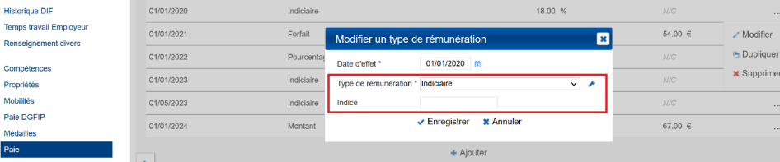

EA04 : Ajout d'un bloc d'import du fichier TABLIND dans l'écran "GRH / Administration > Grades > Indices > Grille Indiciaire" et de la possibilité de modifier en masse la date d'effet de la grille [Pas de Mantis - Projet Virtualia - En test]
Aller dans « GRH/Administration > Grades Indices > Grilles indiciaires » :
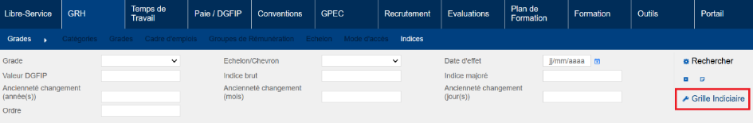

Importer le Tablind en modifiant ou non la date d’effet :
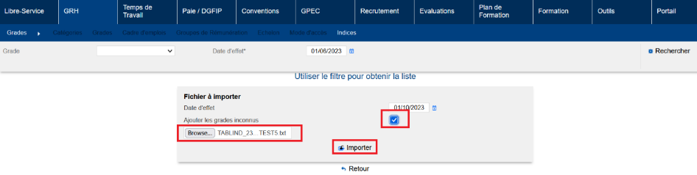
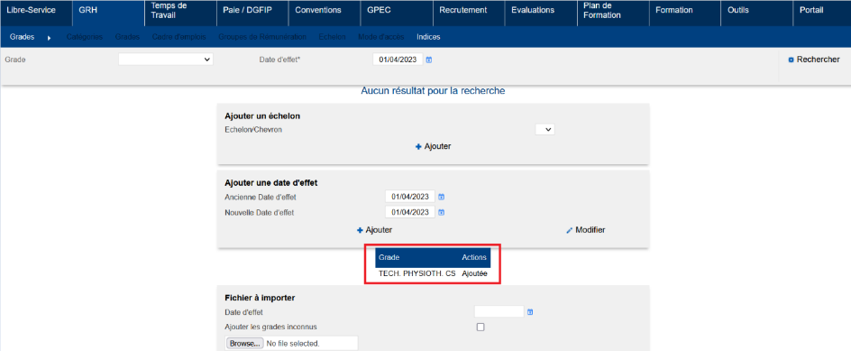

EA05 : L'écran "GRH > Livrets Individuels > Détails > Civilités > Enfants" permettra dorénavant d'enregistrer le sexe de l'enfant [Pas de Mantis - Projet Virtualia]
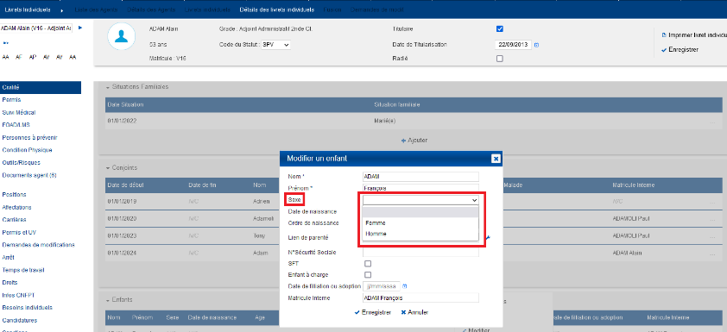

EA06 : L'écran "GRH / Administration > Divers GRH > Types de contacts" permettra dorénavant de marquer le type de contact CIR si le module "Interface CIR" est actif [Pas de Mantis - Projet Virtualia]
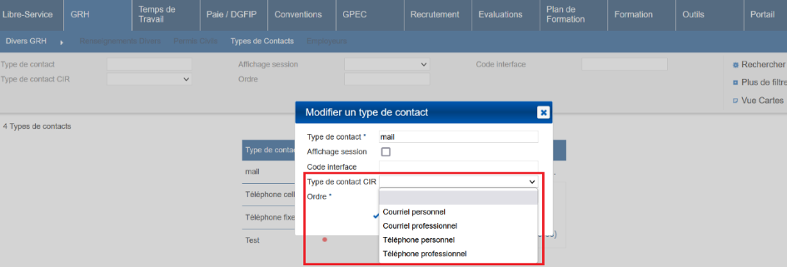

EA07 : L'écran "GRH / Administration > Statuts et Filières > Statuts" permettra dorénavant de marquer les statuts concernés par le CIR et/ou la Paie DGFIP [Pas de Mantis - Projet Virtualia]
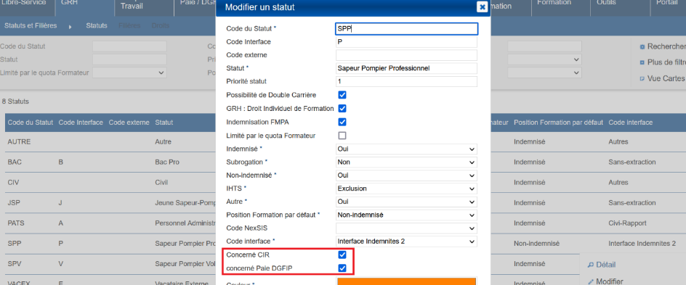

EA08 : L'écran "GRH > Livrets Individuels > Détails des Livrets > Temps de travail" ne devrait dorénavant plus afficher les champs "Modalité de service" si le module "GA" n'est pas actif [Pas de Mantis]
Avec le module GA actif :
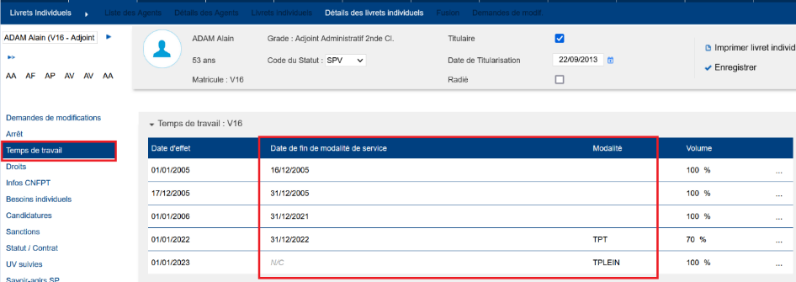

Avec le module GA inactif :
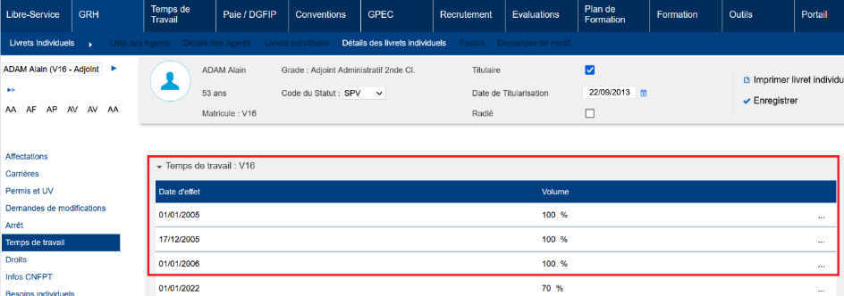

EA09 : Les champs "Article CIR" et "Valeur CIR" du référentiel des "Positions statutaires" seront dorénavant limité à 5 caractères [Mantis #9311 - Projet Virtualia]
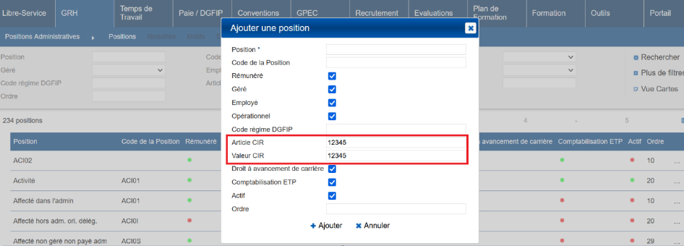

EA10A : Ajout d'une table "compléments CIR" dans le détail des enfants dans l'écran "GRH > Livrets Individuels > Détails > Civilité" [Pas de Mantis - Projet Virtualia - Interface CIR]
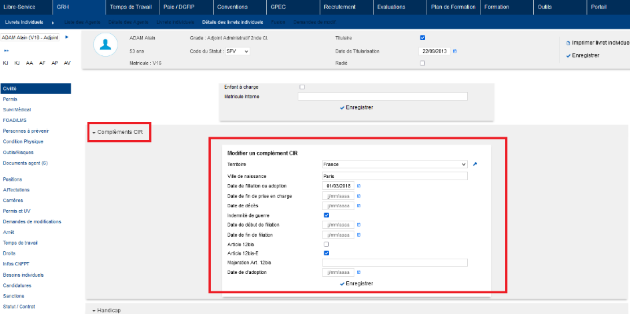

EA10B : Le champ "date de prise en charge" de la table "Enfants" sera dorénavant dans la table "Compléments CIR" [Pas de Mantis - Projet Virtualia - Interface CIR]
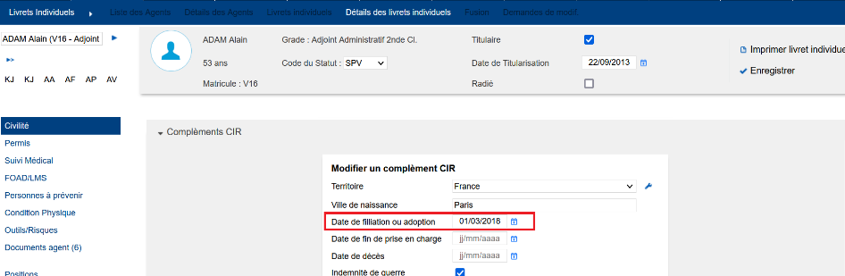

EA11A : Ajout de la date de validation du numéro de sécurité sociale de l'agent et de la nationalité de l'agent dans la table des agents [Pas de Mantis - Projet Virtualia - Interface CIR]
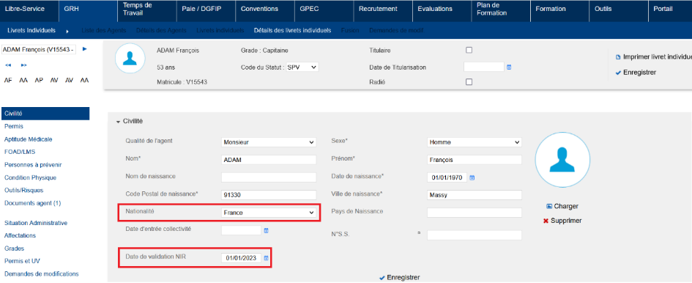

EA11B : Ajout d'un référentiel des pays dans l'écran "GRH / Administration > Résidences Administratives > Pays" [Pas de Mantis - Projet Virtualia]
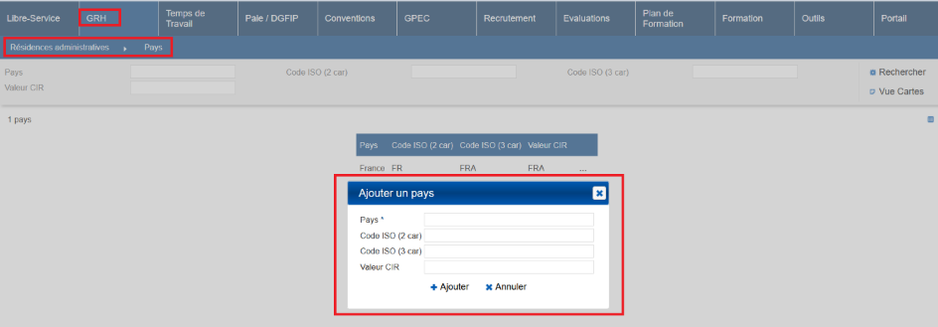

EA12 : Ajout de champs complémentaires dans les services militaires et les bonifications de services pour l'interface CIR [Pas de Mantis - Projet Virtualia - Interface CIR]
Ajout d’écran de paramétrage des Types de service validation et des types de bonification (GRH / Administration > Carrière) :
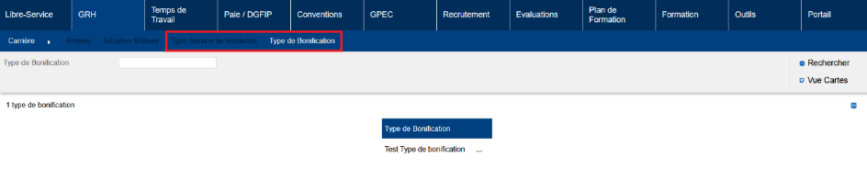
Ajout de la durée des services militaires dans le détail des livrets individuels :
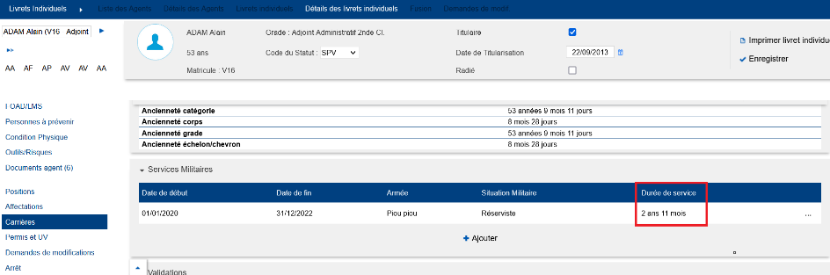

EA13 : Ajout d'un groupe d'écrans "GRH > Déclaratifs" pour les interfaces CIR et DATUM [Pas de Mantis - Projet Virtualia - Interfaces CIR et DATUM]
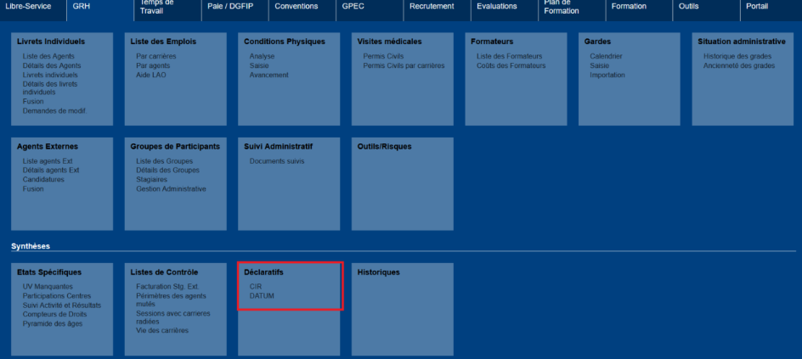

CA01 : Correction d'une erreur de calcul des périodes probatoires lors de l'ajout d'un nouveau statut dans l'écran "GRH > Livrets Individuels > Détails des livrets > Situation Administrative > Statuts" [Mantis #8890 - Projet Virtualia]
Avant la correction :
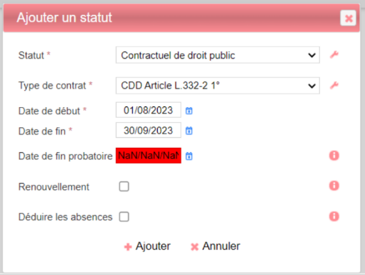

Après la correction :
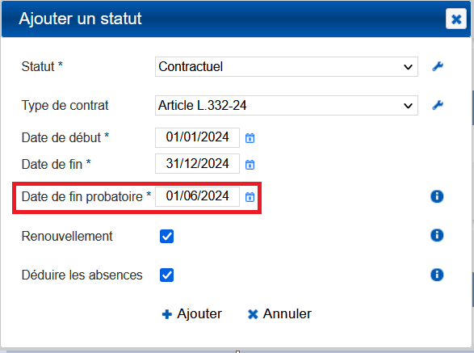

CA02 : Correction d'une erreur de calcul de l'obligation de périodes probatoires dans l'écran "GRH > Livrets Individuels > Détails des livrets > Situation Administrative > Statuts" [Mantis #9010 - Projet Virtualia]
Avant la correction, une date de fin pour la période probatoire était demandée même si la période probatoire ne s’appliquait pas au statut sélectionné.
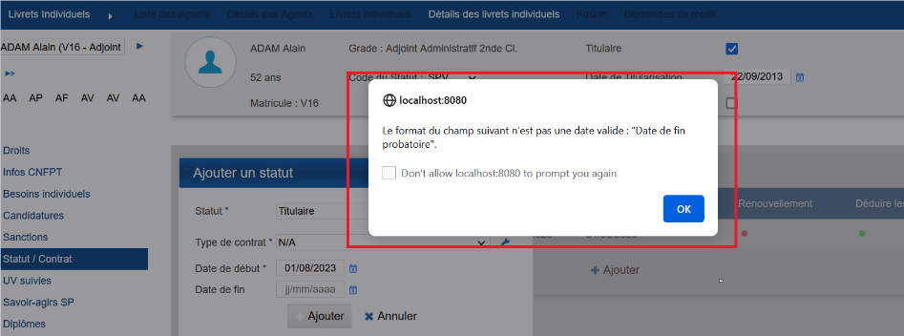
C’est à présent corrigé.

CA03 : L'écran "GRH / Administration > Motifs > Arrêts" ne permettra plus d'accéder au détail (association avec les statuts pour les droits à plein/demi-traitement) lorsque le module "GA" n'est pas actif [Pas de Mantis - Projet Virtualia]
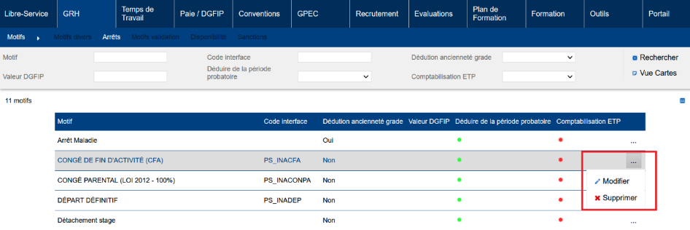

Paie DGFIP [En développement]

EI01 : L'écran "Paie / DGFiP > Remises" permettra dorénavant l'importation des fichiers de base Paie (BA/DA/HD/HI/SR) [Pas de Mantis - Projet Virtualia]
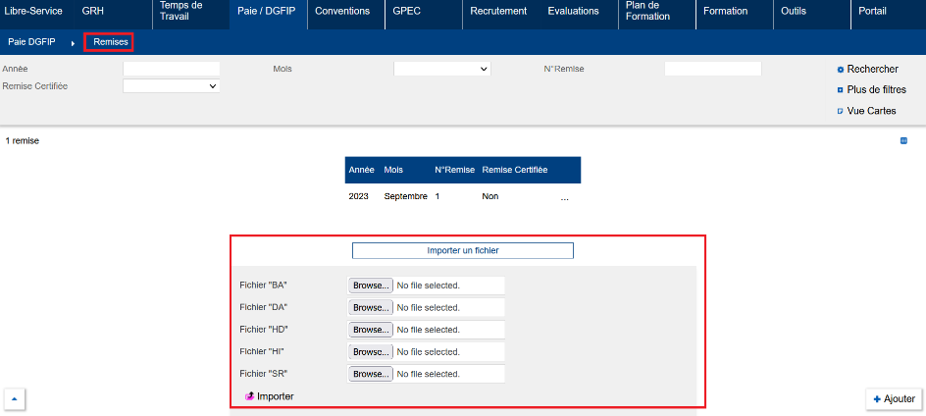

EI02 : Développement en cours de la zone "comparatif" dans l'écran "GRH > Livrets Individuels > Détails des livrets > Paie / DGFiP" permettant de comparer les données de l'agent en base de gestion Virtualia avec celles des données de base Paie DGFiP (fichiers BA/DA/HD/HI/SR) [Pas de Mantis - Projet Virtualia]
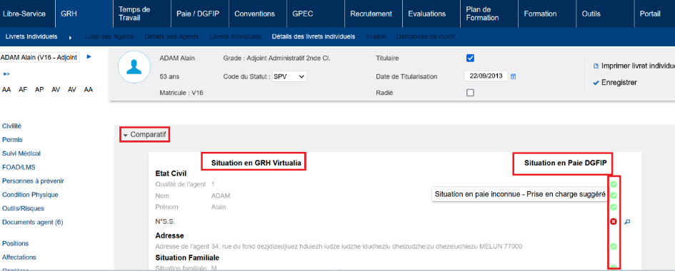

EI03 : L'écran "Paie / DGFiP > Remises" permettra dorénavant l'exportation du fichier PDF et du fichier GEST de la remise [Pas de Mantis - Projet Virtualia]
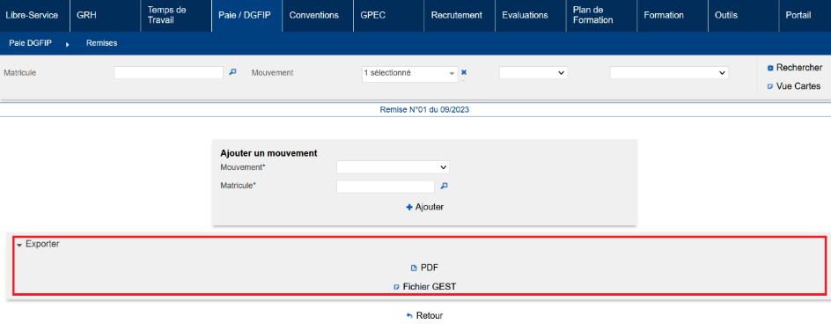

EI04 : L'écran "Paie / DGFiP > Remises" affichera dorénavant une infobulle sur les champs et les mouvements pour lesquelles une description est définie en "vue carte" [Pas de Mantis - Projet Virtualia]
Paramétrage dans « Paie / DGFIP / Administration > Paie DGFIP > Types de mouvements » :
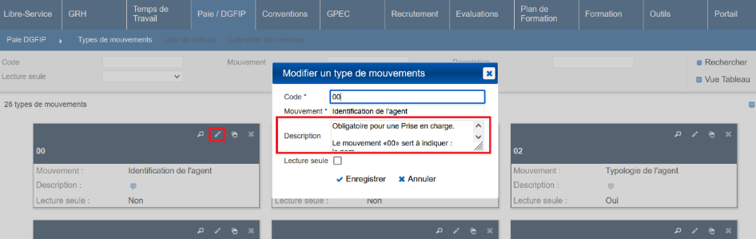

L’infobulle est ensuite disponible dans « Paie / DGFIP > Paie DGFIP > Remises » :
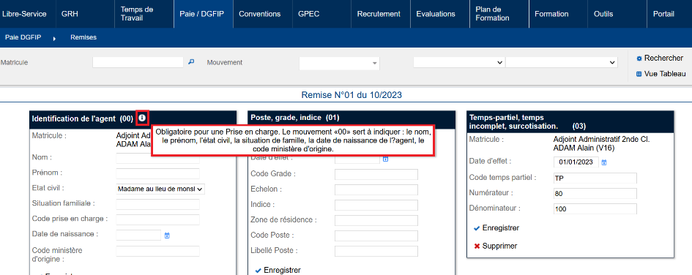

EI05 : L'écran "Paie / DGFiP > Remises" affichera dorénavant le nom et le prénom de l'agent en "vue tableau" dans la première colonne [Pas de Mantis - Projet Virtualia]
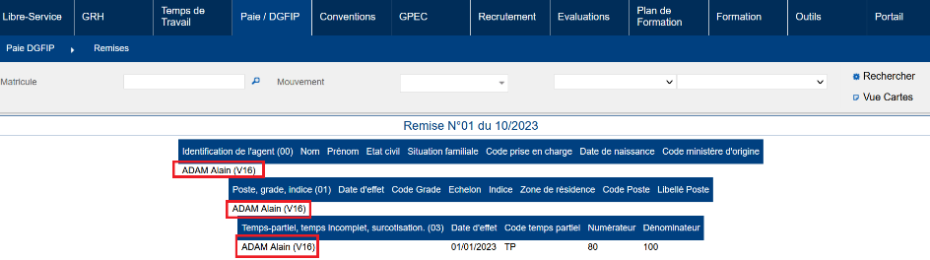

EI06 : L'écran "Paie / DGFiP > Remises" en "vue carte" ne devrait dorénavant plus permettre de modifier certains types de mouvements (ils seront tout de même supprimables sous certaines conditions) [Pas de Mantis - Projet Virtualia]
Dans « Paie / DGFIP / Administration > Paie DGFIP > Types de mouvements », les mouvements avec la case « Lecture seule » cochée ne seront plus modifiables dans « Paie / DGFIP > Paie DGFIP > Remises » :
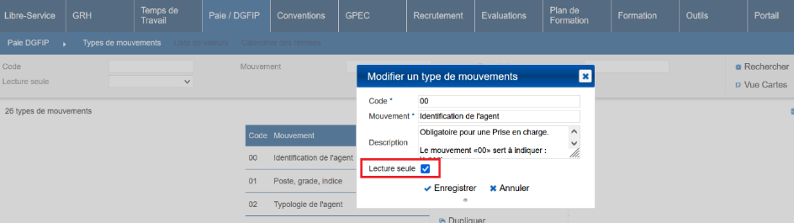

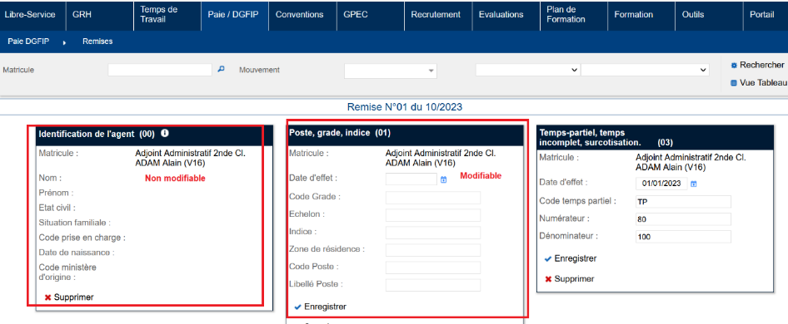

EI07 : Mise en place d'un système de cache pour les référentiels [Pas de Mantis - Projet Virtualia]
Point technique – aucune illustration.

EI08 : L'écran "Paie / DGFiP > Remises" en "vue tableau" affichera dorénavant les valeurs des listes déroulantes en plus des codes et permettra la suppression du mouvement [Pas de Mantis - Projet Virtualia]
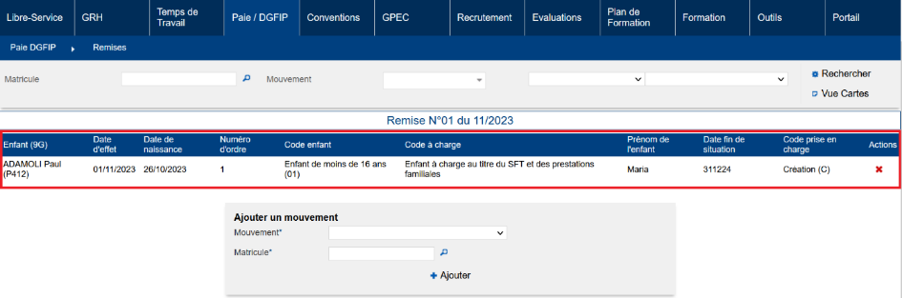

EI09 : Ajout d'un écran "Paie / DGFIP / Administration > Paie DGFIP > Ministères" et d'informations complémentaires dans les remises (ministère, type de remise) [Pas de Mantis - Projet Virtualia]
Dans les écrans de paramétrage :
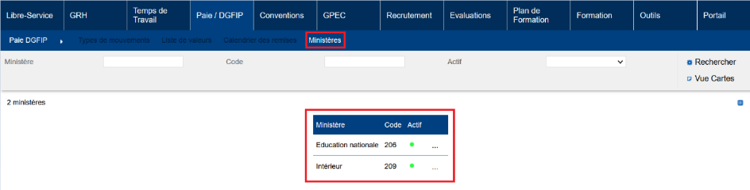

Dans l’écran des remises :
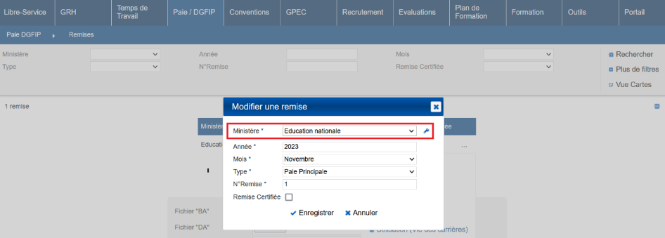

Temps de Travail [En développement]

ET01A : Ajout d'une information sur l'écran de paramétrage des journées-types concernant les titres des créneaux [Mantis #9187]
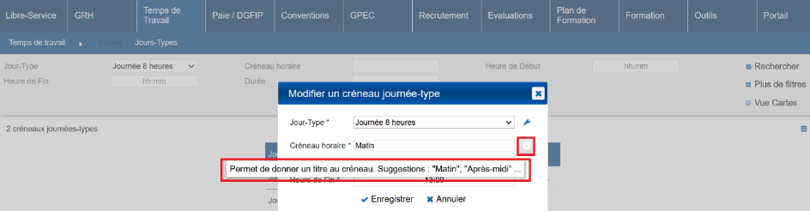

ET01B : Ajout d'une suggestion (par rapport aux saisies déjà réalisées) sur l'écran de paramétrage des journées-types concernant les titres des créneaux [Mantis #9187 - Projet Virtualia]
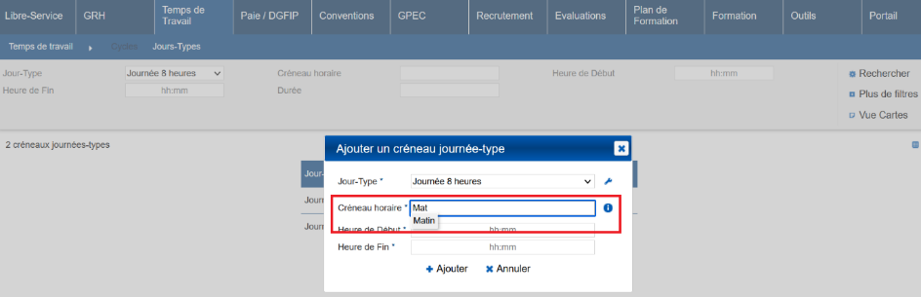

ET02 : La liste des jours lors de l'ajout d'un jour-type dans un cycle ne sera dorénavant plus une liste mais un entier lorsque la case "Calée sur les lundis" n'est pas cochée pour le cycle [Mantis #8971 - Projet Virtualia]
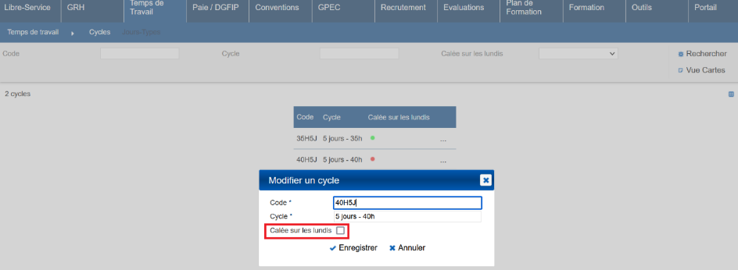

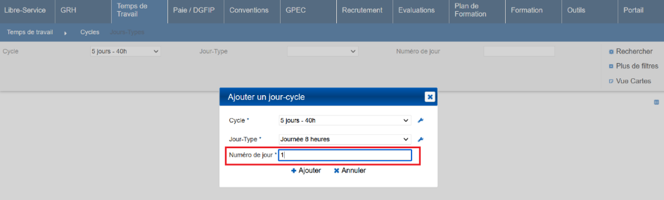

ET03 : La saisie ne permettra dorénavant plus de superposition de cycles pour un agent (dates de début/fin), le cycle précédent devra être fermé avant l'attribution du nouveau cycle [Mantis #9107 - Projet Virtualia]
Dans GRH > Livrets individuels > Détails des livrets :
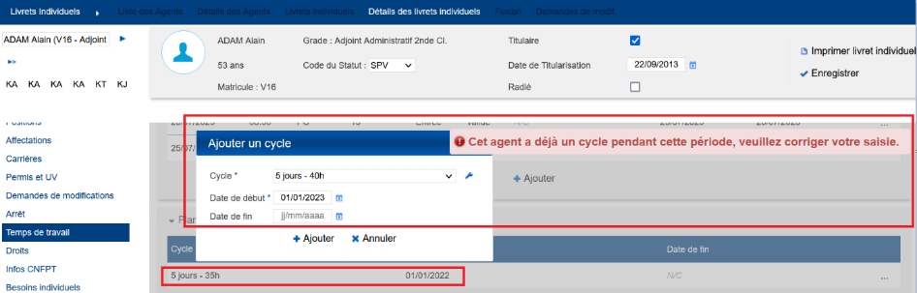

ET04 : L'écran "GRH > Livrets Individuels > Temps de travail > Planning théorique" permettra dorénavant, dans le détail du cycle, de sélectionner les jours/créneaux télétravaillés [Pas de Mantis - Projet Virtualia]
Fonctionnalité disponible dans le détail du planning théorique :
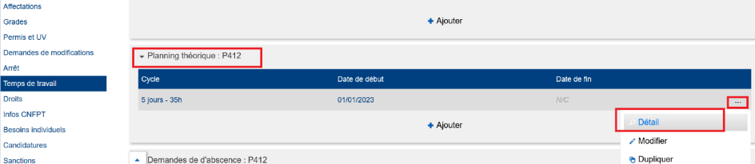

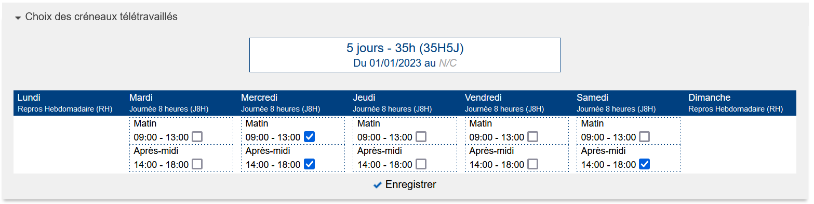

ET05A : L'écran "GRH > Livrets Individuels > Détails des Livrets > Temps de travail" ne devrait dorénavant plus afficher les tables du module "Temps de Travail" si celui-ci n'est pas actif [Pas de Mantis]
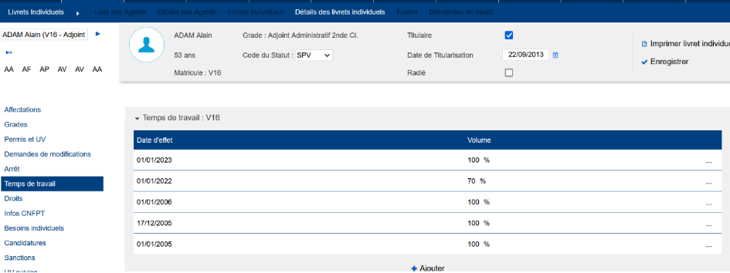
Si le module « Temps de travail » n’est pas actif, seul le bloc « Temps de travail » sera disponible dans « GRH > Livrets individuels > Détails des livrets > Temps de travail ».

ET05B : L'écran "GRH > Livrets Individuels > Détails des Livrets > Arrêts/Suspensions" ne devrait dorénavant plus afficher les tables du module "Temps de Travail" si celui-ci n'est pas actif [Mantis #9393]
Si le module « Temps de travail » n’est pas actif, les tables « Demandes d’absence » et « Demandes de télétravail » ne sont pas disponibles. Seule la table « Suspension » est disponible.
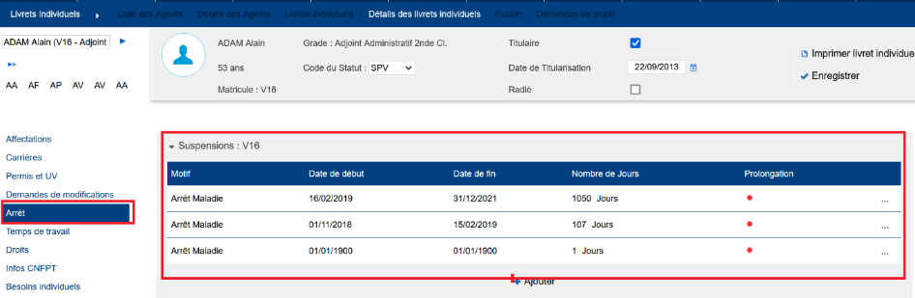

ET05C : Les demandes d'absence et de télétravail seront listées dans l'écran "GRH > Livrets Individuels > Détails des Livrets > Arrêts/Suspensions" plutôt que "GRH > Livrets Individuels > Détails des Livrets > Temps de travail" - Renommer ce bouton en "Congés et Absences" est préconisé [Mantis #9393]
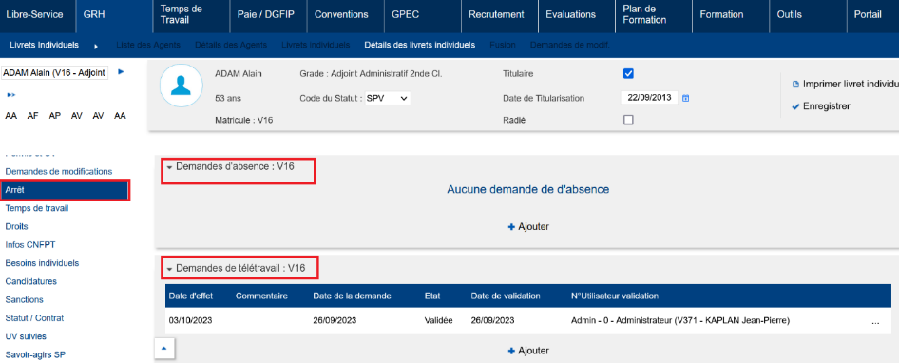

ET06 : Les compteurs de droits ("GRH / Administrations > Statuts et Filières > Droits") pourront dorénavant être marqués "demande d'absence" [Pas de Mantis - Projet Virtualia]
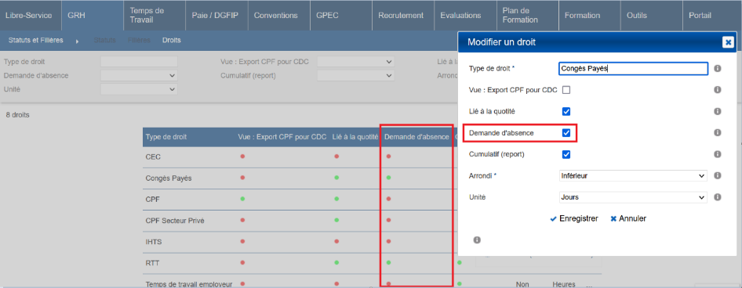

ET07 : Mise en place d'un système de cache pour les référentiels [Pas de Mantis - Projet Virtualia]
Point technique – aucune illustration.

ET08 : Activation de l'écran "Temps de Travail > Planning > Equipe" et changements graphiques sur l'écran "Temps de Travail > Planning > Individuel" [Pas de Mantis - Projet Virtualia]
Planning d’équipe :
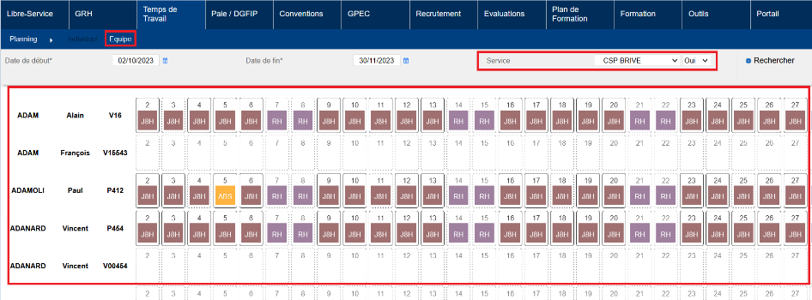
Modification du visuel du planning individuel :
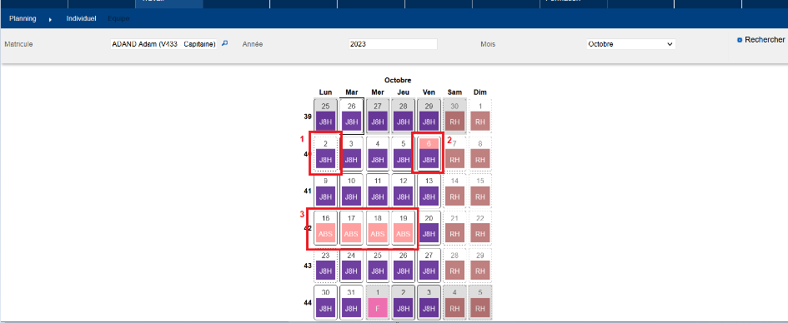
- Demande de télétravail en pointillé
- Demandes d’absence non validées / refusées : date colorée
- Demande d’absence validée : contenu coloré

ET09 : Ajout des droits "Action-objet > Temps de travail" dans les rôles et de paramètre "Temps de travail" dans les paramètres (couleurs, codes) [Pas de Mantis - Projet Virtualia]
« Outils > Paramètres > Paramètres > Temps » :
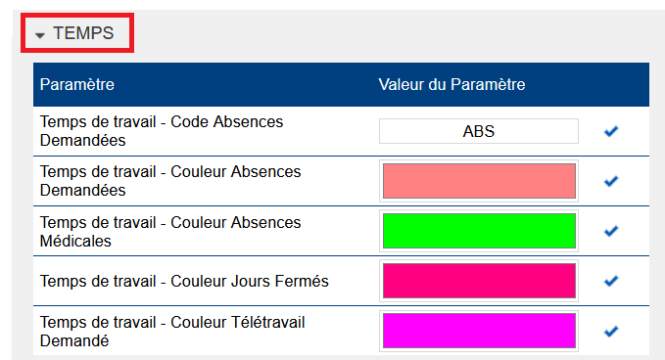

« Outils > Droits > Rôles > Actions objets » :
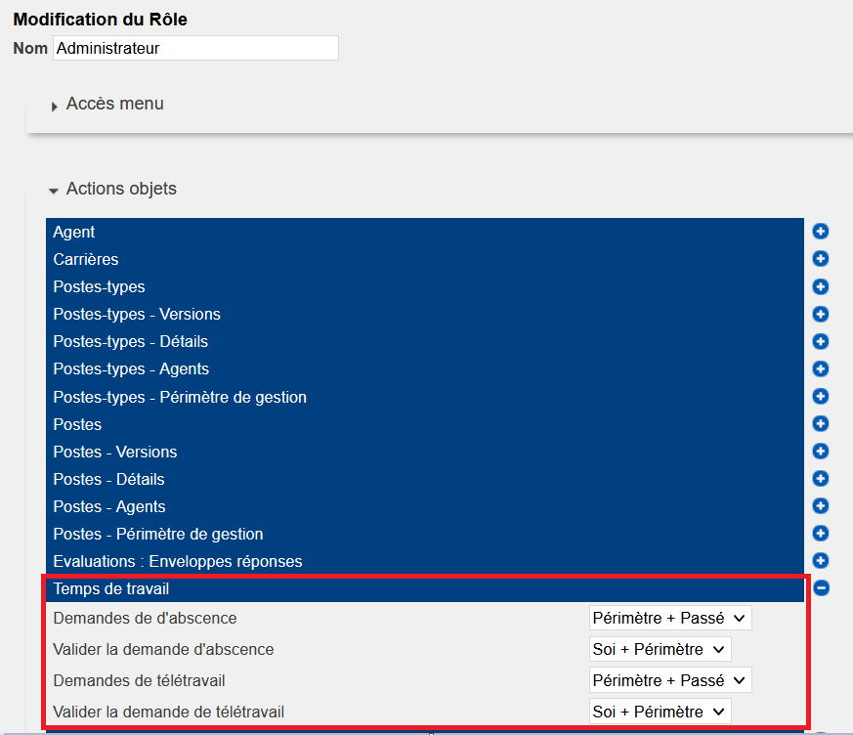

Demandes d’absence options
Non : le rôle ne permet pas de faire de demandes d’absence.
Lecture : Le rôle peut voir les demandes d’absence faites, mais ne peut pas en faire.
Soi : le rôle le rôle permet à l’utilisateur de faire des demandes d’absence pour le matricule associé à son profil.
Périmètre : le rôle permet à l’utilisateur de faire des demandes d’absence pour les agents de son périmètre.
Périmètre + Passé : le rôle permet à l’utilisateur de faire des demandes d’absence pour des dates futures et des dates passées pour les agents de son périmètre.

Valider la demande d’absence options
Non : le rôle ne permet pas de valider les demandes d’absences.
Périmètre : le rôle permet à l’utilisateur de valider les demandes d’absence pour les agents de son périmètre.
Soi + Périmètre : le rôle permet à l’utilisateur de valider ses demandes d’absence ainsi que celles des agents de son périmètre.

Demandes de télétravail options
Non : le rôle ne permet pas de faire de demandes de télétravail.
Lecture : Le rôle peut voir les demandes de télétravail faites, mais ne peut pas en faire.
Soi : le rôle le rôle permet à l’utilisateur de faire des demandes de télétravail pour le matricule associé à son profil.
Périmètre : le rôle permet à l’utilisateur de faire des demandes de télétravail pour les agents de son périmètre.
Périmètre + Passé : le rôle permet à l’utilisateur de faire des demandes de télétravail pour des dates futures et des dates passées pour les agents de son périmètre.

Valider la demande de télétravail options
Non : le rôle ne permet pas de valider les demandes de télétravail
Périmètre : le rôle permet à l’utilisateur de valider les demandes de télétravail pour les agents de son périmètre.
Soi + Périmètre : le rôle permet à l’utilisateur de valider ses demandes de télétravail ainsi que celles des agents de son périmètre.

CT01 : La liste des jours lors de l'ajout d'un jour-type dans un cycle ne sera dorénavant plus ordonnée par ordre alphabétique mais du dimanche au samedi [Mantis #9189 - Projet Virtualia]
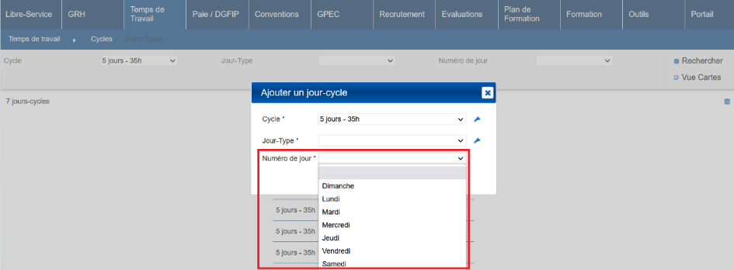

CT02 : La case à cocher "Ouverture au libre-service stagiaire" s'appellera dorénavant "Ouverture au libre-service" sur le paramétrage des journées-types [Mantis #9007 - Projet Virtualia]
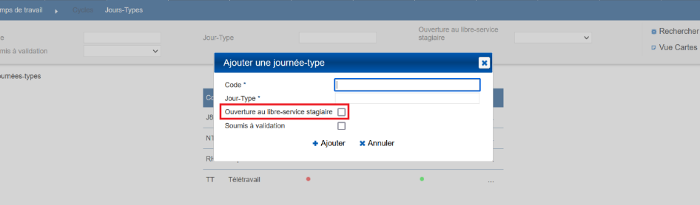

GPEC

EP01 : Les libellés des actions LOLF en application "Virtualia" seront dorénavant limités à 300 caractères [Mantis #8798 - Projet Virtualia]
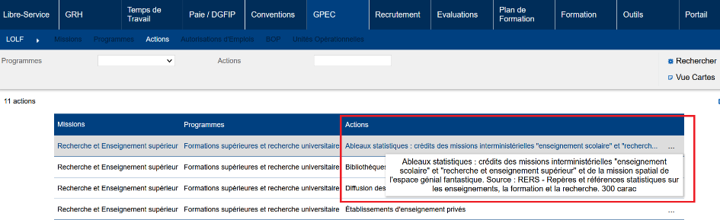

Conventions Dispo SDIS-Employeur

ED01 : Le filtre "service organisateur" de 'écran "Conventions > Indemnités > Validation par jour" ne devrait plus proposer que les services marqués "Organisateur de formation" ou "FMPA sur centre" [Mantis #9201]
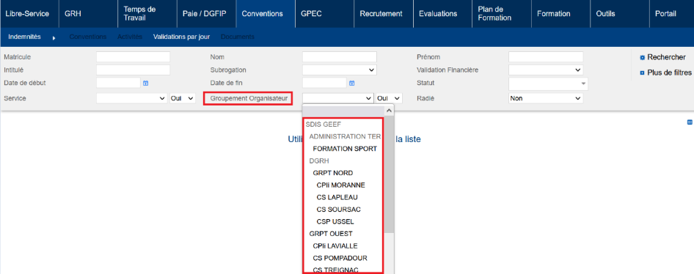

Formation

EF01 : Inversion de la position des filtres "Type contenu" et "Rattrapage" dans l'écran "Formation > Sessions > Liste des sessions" et toutes ses copies [Mantis #6748]
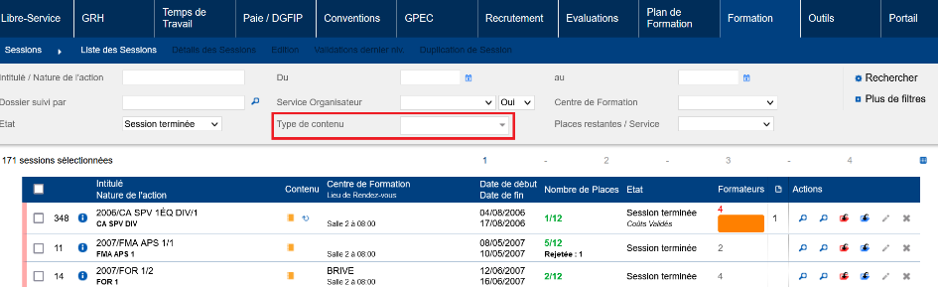

EF02 : Les feuilles d'émargement stagiaires et formateurs afficheront désormais une ligne "Déjeuner" pour chaque stagiaire/formateur lorsque le paramètre "Feuilles de présence - Modèle" est sur la valeur "86" [Mantis #9123]
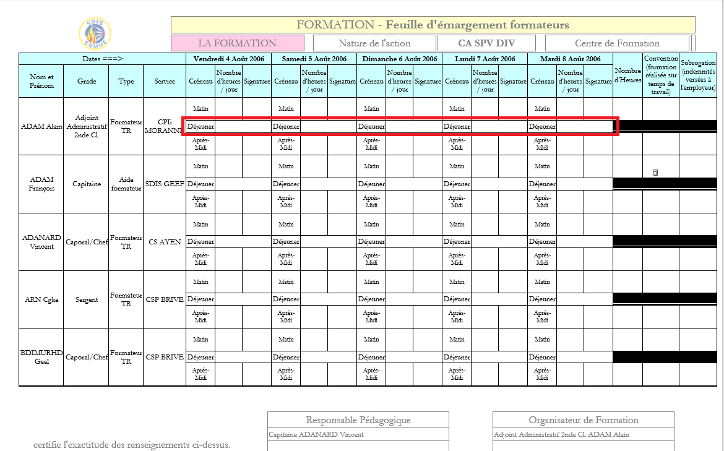

EF03 : Le libellé "coût" dans l'écran "Formation > Coûts de sessions > Coûts des sessions" affichera désormais "Coûts des Impression" ainsi que dans les autres écrans où le libellé n'était pas explicite et écrit avec une majuscule [Mantis #9212]
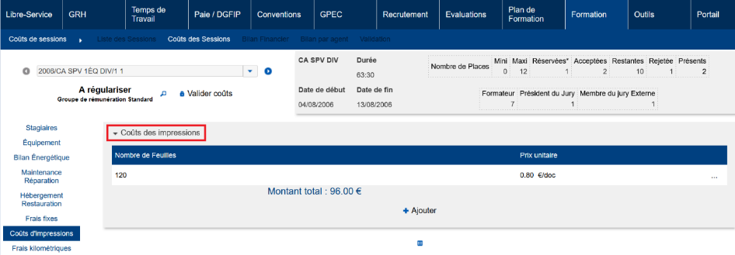

EF04 : L'écran "Formation > Gestion des FMPA > Détails des FMPA réalisées" affichera désormais "Aucun participant à cette FMPA réalisée n'est concerné." dans l'onglet "Indemnisation" à la place de "Aucun participant à cette FMPA réalisée" qui pouvait être trompeur lorsqu'aucun agent n'est concerné [Mantis #9213]
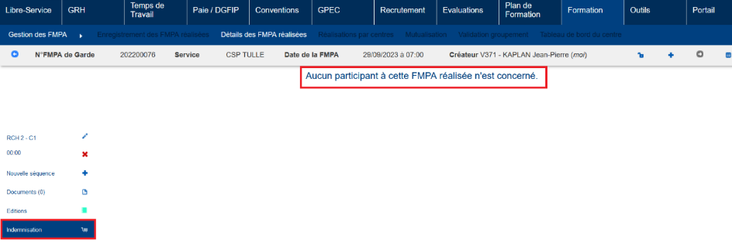

EF05 : Modification du PV de Stage avec le paramètre "Feuille de présence - Modèle" sur la valeur "62" [Mantis #8829 - En cours de développement]
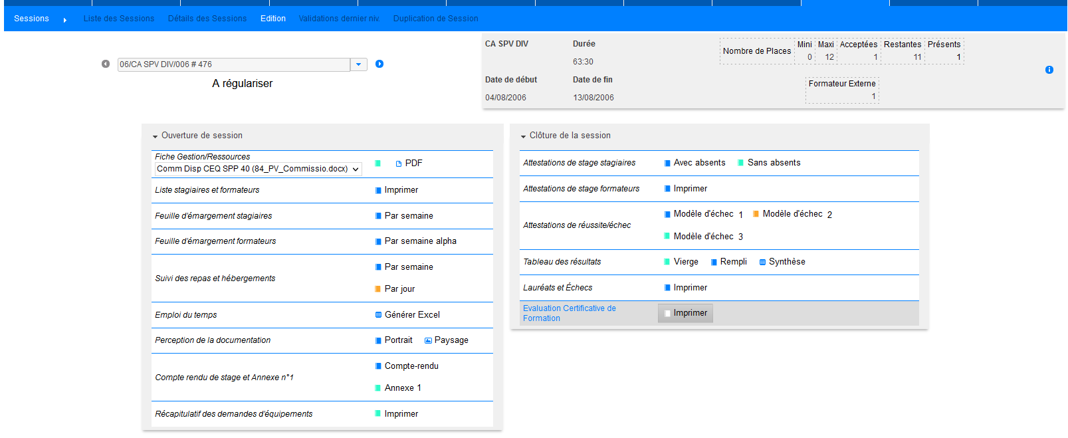
Ce modèle est en cours de modification.

CF01 : L'écran "Formation > Gestion des FMPA > Détails des FMPA réalisées > Indemnités" ne devrait plus permettre d'enregistrer des durées non valides [Mantis #9260]
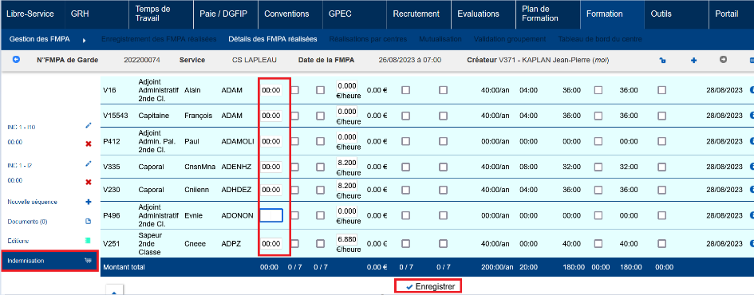
Certains utilisateurs avaient réussi à saisir une durée dans un format non valide (ex : « 0:00 » ou « » au lieu de « 00:00 »).

CF02 : Repositionnement du champ "Date de Fin de validité Convention/Agrément" lors de la création d'une session dans l'écran "Formation > Sessions > Liste > Création" [Mantis #9217]
Avant l’évolution :
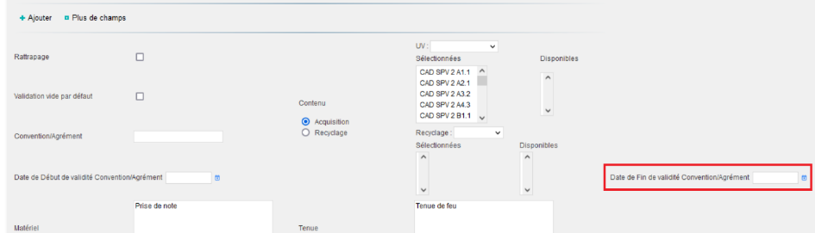

Après l’évolution :
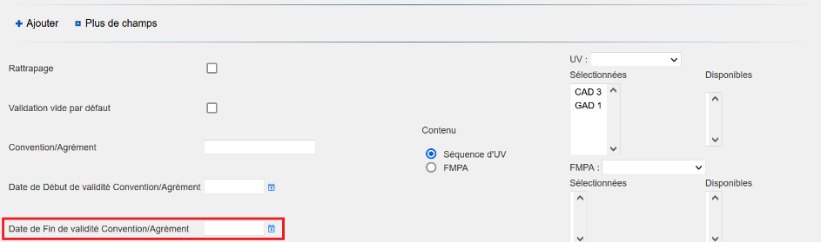

CF03 : La suppression d'une validation d'une séquence de FMPA devrait dorénavant alimenter correctement la table d'audit des suppressions [Mantis #9283]
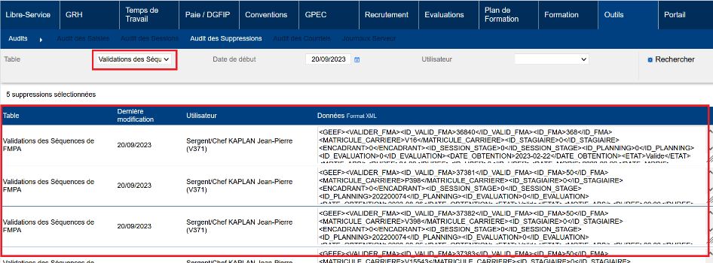

CF04 : Les titres du fichier de suivi des repas ne devraient plus être décalés d'un cran vers la gauche lorsque le paramètre "Feuilles de présence - Modèle" est sur une valeur différente de "65" ou "85" [Mantis #9296]
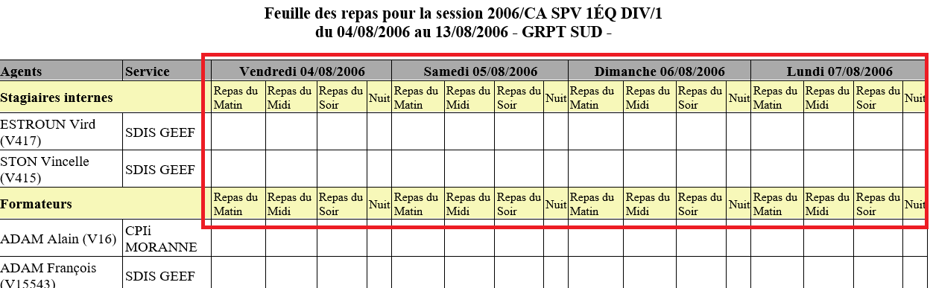

CF05 : Les écrans de validation des candidatures (ex : "Formation > Candidatures > Validation 1er niveau") ne devraient plus afficher que l'agent n'a pas les "prérequis stages" pour les sessions créées sans modèle de stage [Mantis #9209]
Avant la correction :
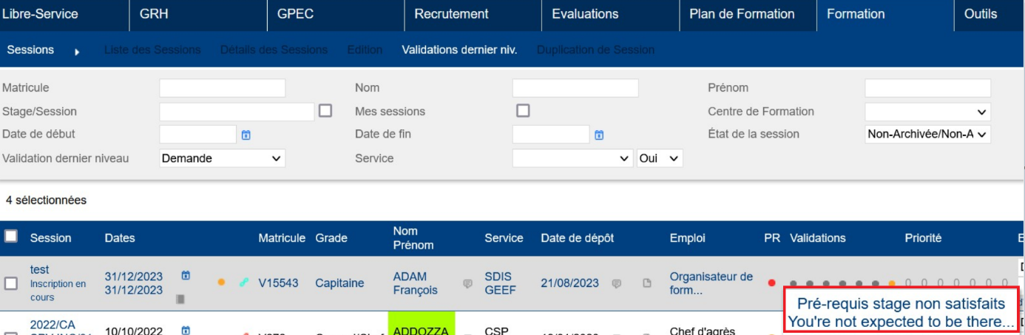
Après la correction :
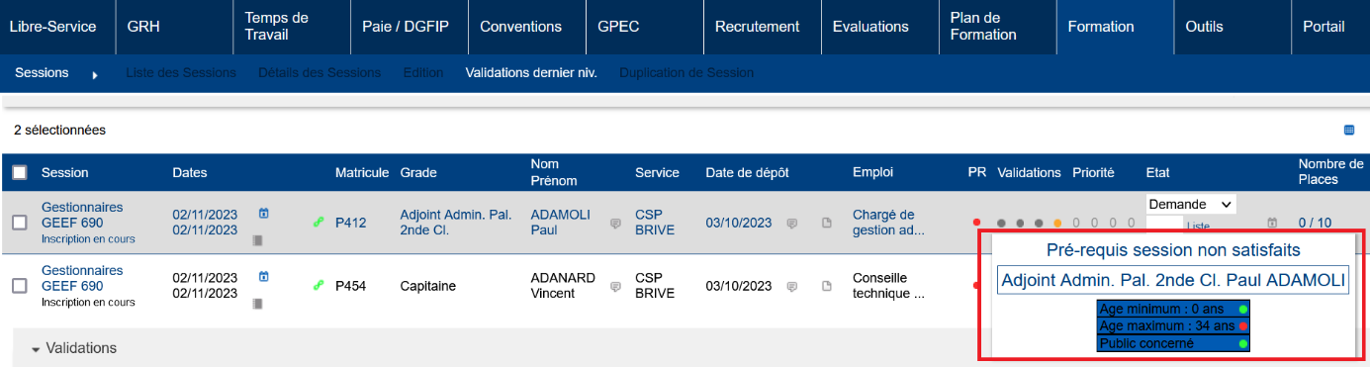

CF06 : Les écrans de validation des candidatures des agents externes n'affichera dorénavant plus le filtre "suspensions" qui n'a pas d'utilité pour cette population (écran "GRH > Agents Externes > Candidatures") [Pas de Mantis]
Avant la correction :
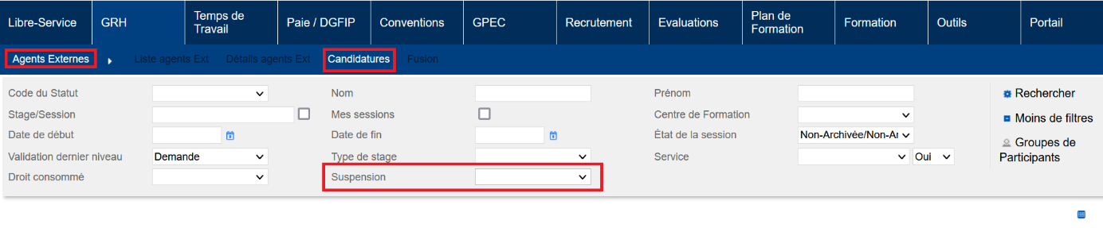
Après la correction :
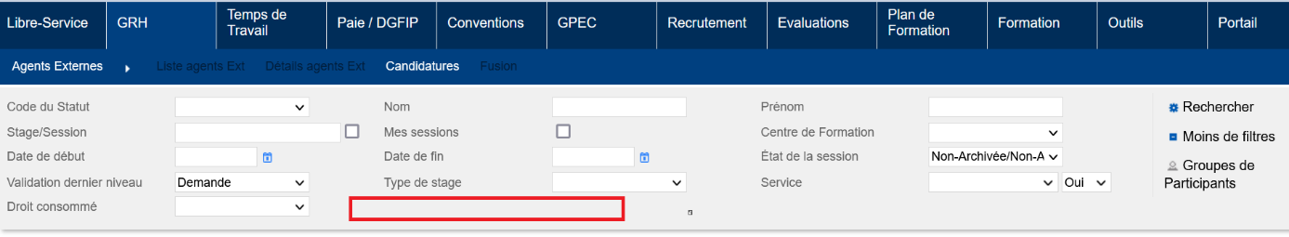

Outils

EO01 : L'écran "Outils > Importation > GA-Paie / Eksaé / CiviRH" (selon les versions) proposera dorénavant un bouton de lancement de l'interface Sedit "Besoins Individuels" lorsque le SIRH GA-PAIE sélectionné et les paramètres le permettent [Pas de Mantis]
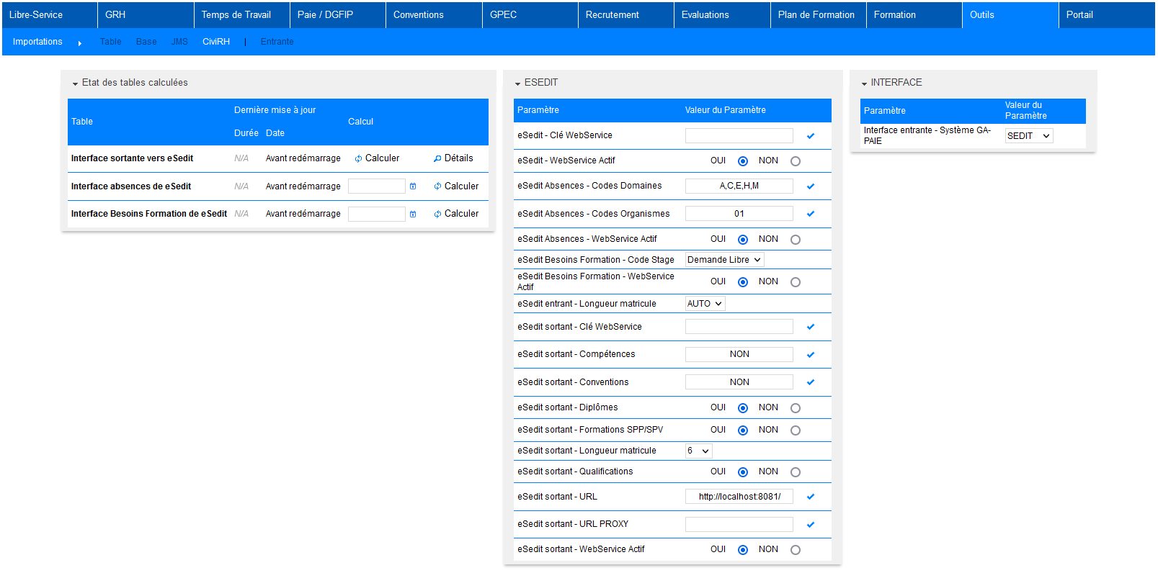

EO02 : L'interface entrante Sedit Webservice devrait dorénavant intégrer le commentaire et l'ordre de priorité de la personne à prévenir [Mantis #9282]
Point technique – aucune illustration.

EO03 : L'interface entrante Sedit Webservice devrait dorénavant intégrer ne plus tenir compte du volume dans la clé fonctionnelle des quotités de temps de travail (plus de doublon sur la même date d'effet) [Mantis #9282]
Point technique – aucune illustration.

EO04 : L'écran "Outils > Exportation > FOAD" permettra dorénavant des synchronisations de données avec APIS [Mantis #7907]
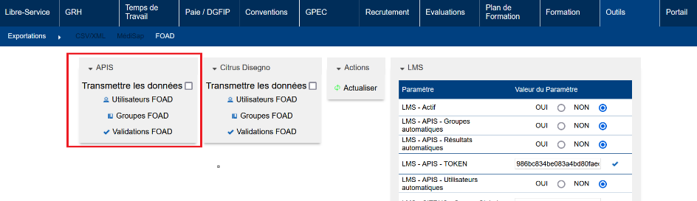

Cette fonctionnalité est ouverte à titre expérimentale pour le moment, un accompagnement à la mise en œuvre de l’interface est nécessaire (soumis à facturation).

EO05 : L'écran "Outils > Exportation > FOAD" permettra dorénavant des synchronisations des utilisateurs et groupes avec CITRUS Disegno [Mantis #7041]
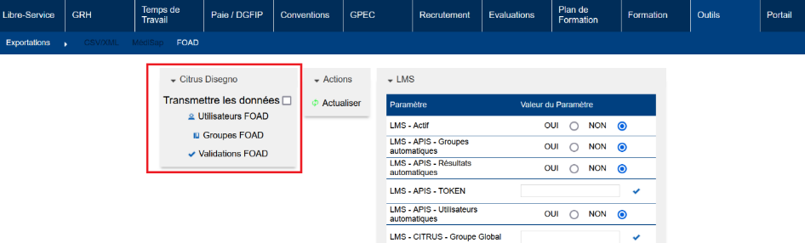

Cette fonctionnalité est ouverte à titre expérimentale pour le moment, un accompagnement à la mise en œuvre de l’interface est nécessaire (soumis à facturation). Nous préconisons de conserver les échanges via FTP pour l’envoi des utilisateurs et la récupération préexistante via webservices pour les résultats.

EO06 : L'écran "Outils > Audits > Des courriels" imposera dorénavant l'utilisation du filtre pour afficher la liste des courriels (mention "Utiliser le filtre pour obtenir la liste") - le filtre peut être laissé vide pour voir tous les courriels [Mantis #9153]
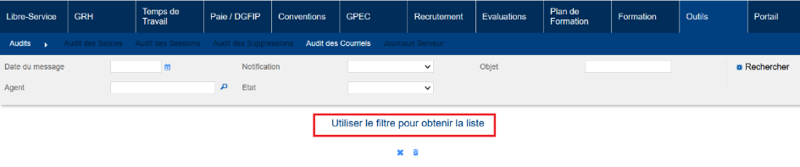

EO07 : Ajout des balises "MME_AGENT" dans les modèles de courriels et de courriers (champ de fusion remplacé par un "e" si l'agent est féminin) [Mantis #9336]
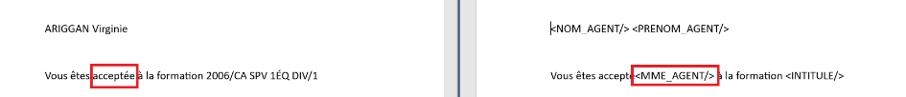
EO08 : Le lecteur qui initialise GEEF avec les fichiers provenant de SEDIT prendra dorénavant en compte de nouveaux codes titulaires et affectera une date d'engagement par défaut [Pas de Mantis]
Point technique – aucune illustration.

EO09 : Le paramètre "LDAP+ - SECURITY_PRINCIPAL" pourra dorénavant contenir le "LDAP - GLOBAL_DC", à défaut il continuera à être concaténé en fin de chaîne [Pas de Mantis]
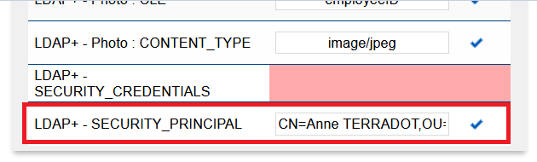

EO10 : Certaines balises de publipostage peu exploitables (ex : "ID_QUALITE") ne seront dorénavant plus proposées dans la fenêtre des balises pour les modèles de courriers [Mantis #9341]
Avant l’évolution, la balise ID_QUALITE_AGENT était disponible (La balise TITRE_AGENT étant celle à utiliser pour la qualité) :
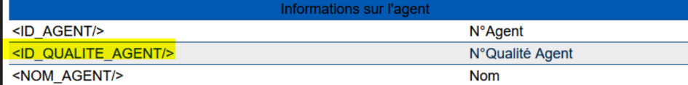

Après la correction :
